Temat: Przepych, kontrasty na przykładzie sztuki barokowej.

Zapoznaj się materiałami w linkach poniżej:

https://epodreczniki.pl/a/wprowadzenie/D1CNrDptI

https://epodreczniki.pl/a/barokowe-kontrasty/DOdHngvhQ

https://epodreczniki.pl/a/barok-w-polsce---tworcy-i-ich-dziela/Dfkkw9RH

Ćwiczenie

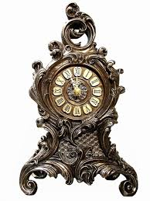
Barok to przede wszystkim „przepych”, dużo zdobień, złoceń, aniołów…. Pulchne, uśmiechnięte aniołki, motywy roślinne są to między innymi charakterystyczny elementy dla tej epoki. Na kartce z bloku A4 zaprojektujcie swój zegar w stylu barokowym. Przykład poniżej, inne zobaczcie w sieci. Zdjęcie pracy wyślijcie na maila klasowego.

